BACCALAURÉAT PROFESSIONNEL

Étude et DÉfinition de Produits Industriels

Épreuve E2 - Unité : U 2

Étude de produit industriel

Durée : 5 heures Coefficient : 5

Compétences et connaissances technologiques associées sur lesquelles porte l'épreuve :

C 11 : Décoder un CDCF
C 12 : Analyser un produit
C 13 : Analyser une pièce
C 14 : Collecter les données
C 22 : Etudier et choisir une solution

S 1 : Analyse fonctionnelle et structurelle
S 3 : Représentation d'un produit technique
S 4 : Comportement des systèmes mécaniques – Vérification et dimensionnement

AUTOMATISME POUR PORTAIL

Ce corrigé comporte :

- Dossier travail Documents 9/32 à 21/32

DOSSIER

DE

TRAVAIL

BARÈME DE NOTATION

I] Analyse du châssis existant : 35 pts

I.1) Classe d’équivalences et liaisons 11pts
I.2) Portail en phase d’ouverture 04pts
I.3) Portail en position ouverte. 07pts
I.4) Portail en position fermée 03pts
I.5) Analyse des déplacements des pièces dans le Groupe FROG A existant 10pts

II] Analyse d’un kit pour une ouverture à 140° 30 pts

II.1) Modifications à apporter. 02pts
II.2) Analyse du déplacement de la chape 07pts
II.3) Dessin de la chape pour l’ouverture à 140° 16pts
II.4) Détermination de la vitesse du portail en ouverture 140° 05pts

III] Ouverture à rotation complète° 20 pts

III.1) Modifications à apporter 06pts
III.2) Recherche du diamètre du pignon possible au niveau de la chape 04pts
III.3) Etude de la transmission par chaine 10pts

IV] Dessin du pignon-moteur pour le kit d’ouverture complète 15 pts

Terminer le dessin

Total 100 pts

I] Analyse du FROG A existant

I.1) Classe d’équivalences et liaisons

Compléter les classes d’équivalence ci-dessous et définir les liaisons.

A= [ 1,2-A,2-B ] B= [2-D,3, 6, 7, 8, 9] C= [4]….. D=[5]…..

Compléter les cases avec 0(pas de mouvement) ou 1 (mouvement) dans les tableaux ci-dessous.
 | T | R
X | 0 | 0
Y | 0 | 0
Z | 0 | 1

 | T | R
X | 0 | 0
Y | 0 | 0
Z | 0 | 1

 | T | R
X | 0 | 0
Y | 0 | 0
Z | 0 | 1

 | T | R
X | 0 | 0
Y | 0 | 0
Z | 0 | 1

Nom de la liaison

PIVOT D’AXE Z

Nom de la liaison

PIVOT D’AXE Z

Nom de la liaison

PIVOT D’AXE Z

Liaison entre A et B : Liaison entre B et C :
Nom de la liaison

PIVOT D’AXE Z

Liaison entre A et D : Liaison entre C et D :

Portail en phase d’ouverture : (Doc. 5/32, Doc. 6/32)

Identifiez, dans le schéma cinématique 2D ci-dessous, les 4 classes d’équivalence.

Schéma cinématique 2D

X
Y
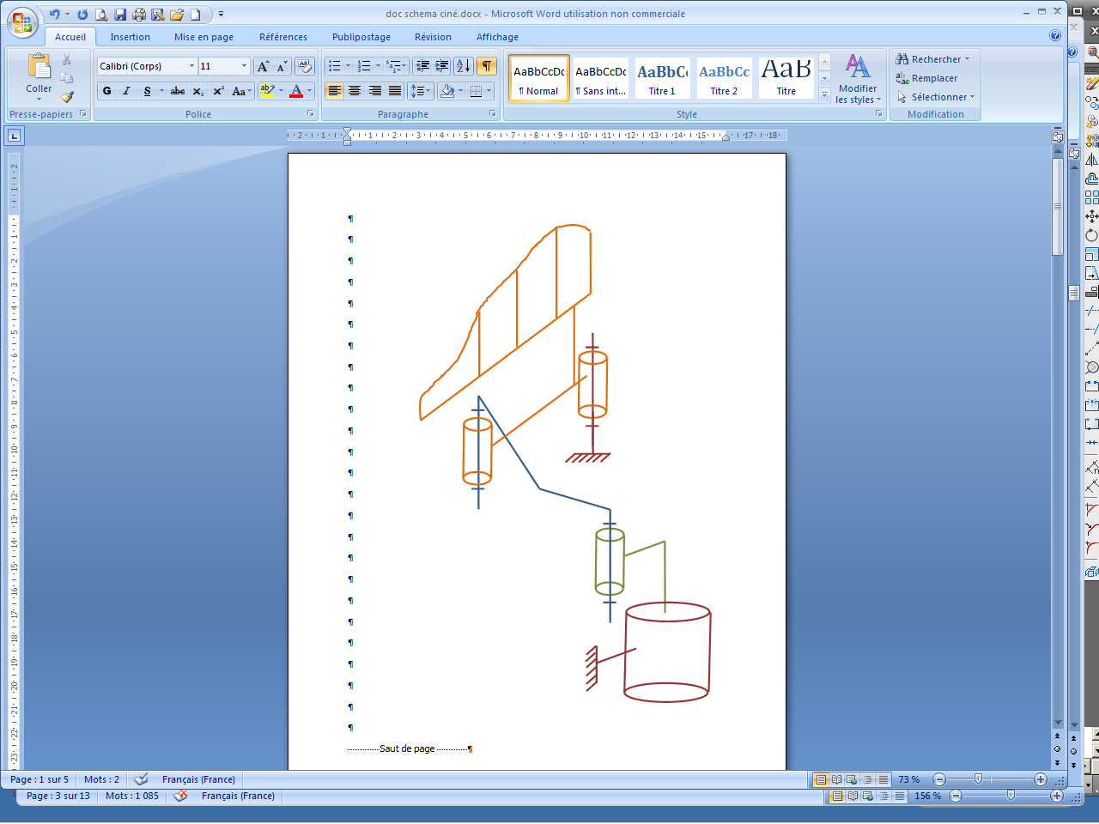
D
Portail
C
A
B
X
Y
Z

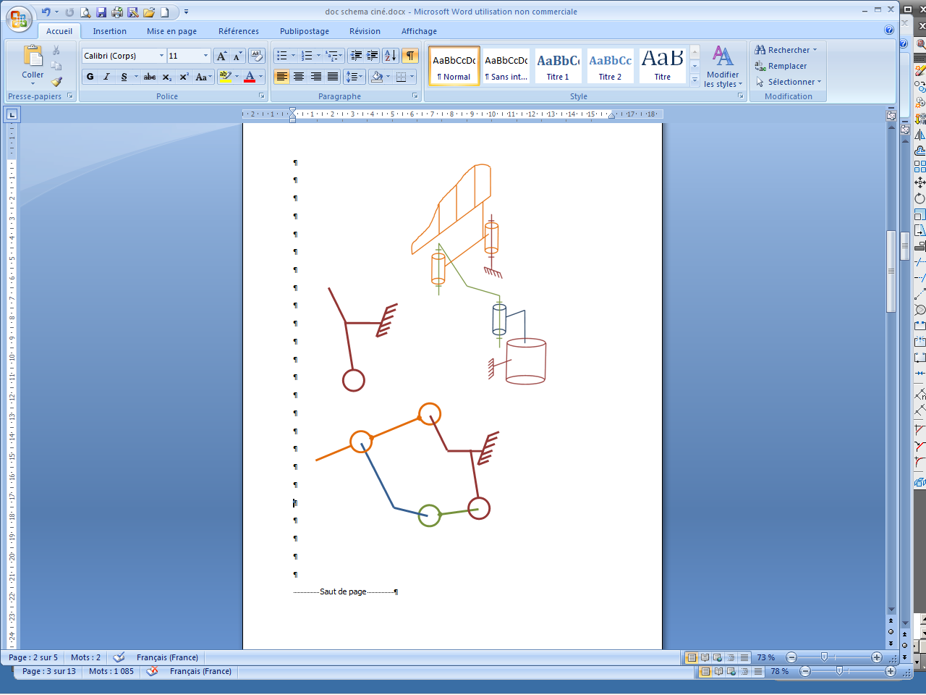
C
B
A
D

Motoréducteur

I.3) Portail en position ouverte

Le schéma cinématique ci-dessous montre le système en position « portail ouvert » ; lorsque la butée bloque le portail.
Surface | Bielle | Chape
Plane | X
Cylindrique |  | X
Quelconque
Inscrire dans les repères le nom de chaque classe d’équivalence.

Donner la nature des surfaces de contact entre la chape et la bielle.

C
D
A
B
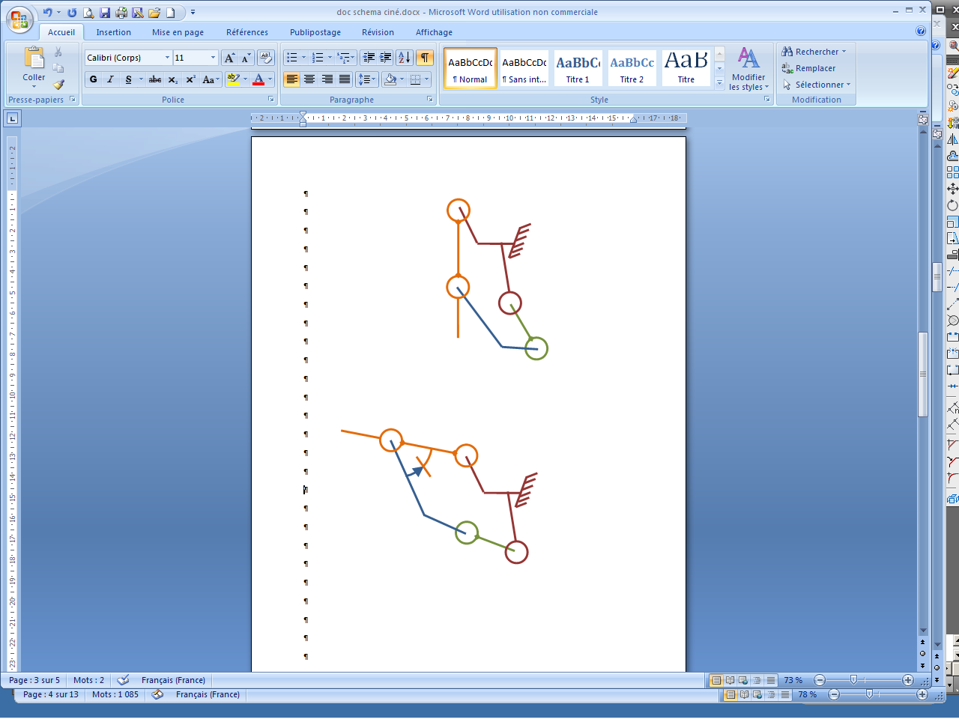

Donner le nom de la liaison qui symbolise la buté entre ces deux pièces.

LIAISON PONCTUELLE
(ou Linéaire rectiligne)

I.4) Portail en position fermée

Dans ce schéma en position « portail fermé », la butée est placée entre l’excentrique et la bielle.

Installer, ci-dessous, le schéma qui symbolise la butée.

I.5) Analyse des déplacements des pièces dans le Groupe FROG A : (Doc. 5/32, 32/32)

L’analyse des déplacements des pièces en mouvement à l’intérieur du carter permet de vérifier qu’aucun élément ne se trouve, à aucun moment, en contact avec le carter.

Pas de contact avec le carter en position « Ouvert + dépassement »

Contact évité entre la chape et le carter

Butée d’ouverture

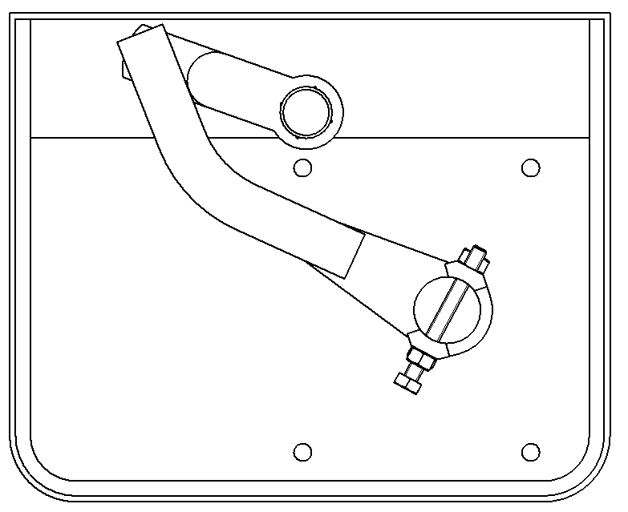

Entraxe

Sur la figure suivante (page 14/32) relever l’entraxe entre l’excentrique et la chape (AB)

Dimension dessinée : 85 mm (+-2mm)

Dimension réelle : 170 mm (+-4mm)

Tracer la trajectoire correspondant au déplacement du centre B.

Tracer le centre B de l’excentrique en position ouverte avec dépassement (Noter B1)

Tracer la trajectoire correspondant au déplacement du centre A.

Tracer le centre A de la chape en position ouverte avec dépassement (Noter A1)

ECHELLE 1 :2

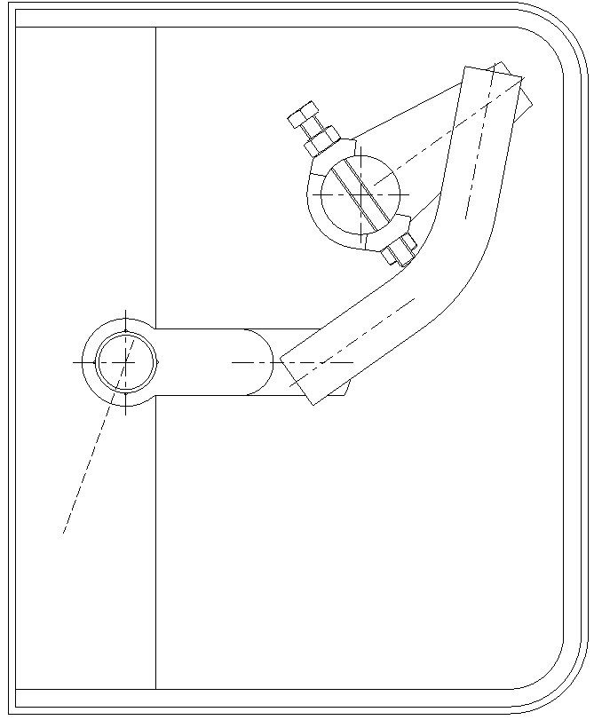
B1
A1

B

A

II] Ouverture à 140°

II.1) Modifications à apporter : (8/32 et 32/32)

Inventorier les trois pièces principales qui pourraient faire l’objet d’une modification ou d’un remplacement :

L’excentrique (3)
La chape (4)
La bielle (5)

II.2) Analyse du déplacement de la chape : (Doc. 7/32 et Doc. 32/32)

Pour obtenir une rotation de la chape de 140° sans collision avec le carter, une modification de la pièce s’impose.
Il faudra donc réduire le support de bielle inferieur pour qu’il ne rentre pas en contact avec le carter lors de l’ouverture du portail. (Voir les figures ci-dessous)

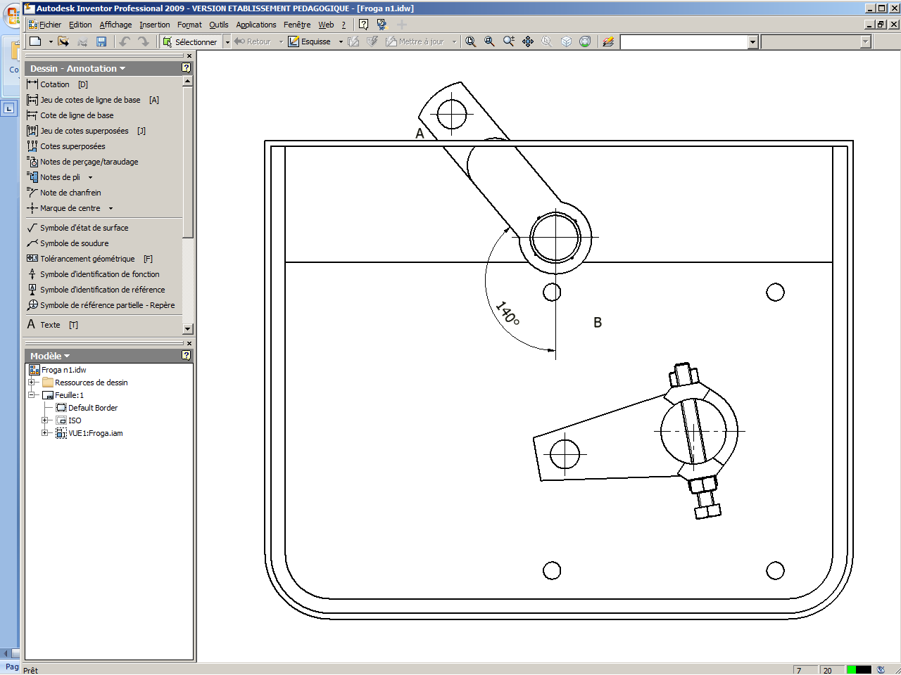

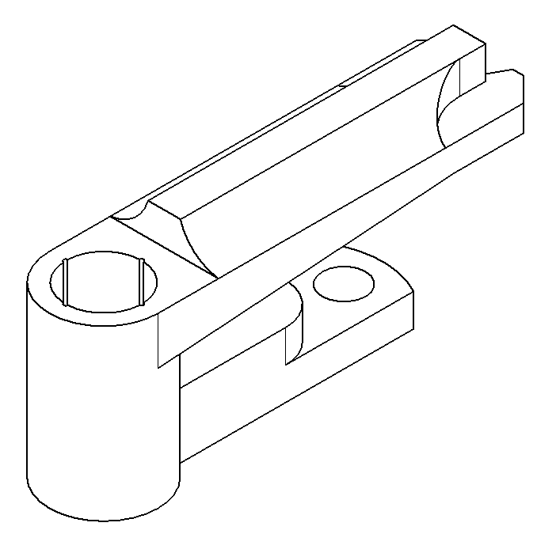

C

Réduction nécessaire de la partie inférieure

Zone de sécurité
Minimum de matière
- Position limite
A
C

Ø20
Dans cette position (140°) la chape doit subir des modifications.
L’axe A doit être déplacé pour éviter toute collision avec le carter.

Une zone de sécurité de 3mm doit exister entre le carter et la chape dans sa nouvelle position

Un minimum de matière de 3mm doit exister entre le bord du trou de l’axe A et le bord de la partie inférieure de la chape.
Diamètre de l’axe A = 20 mm

L’entraxe AC doit être le plus grand possible
- Déplacement de l’axe A

En tenant compte des informations précédentes sur la position limite en ouverture à 140°, Dessiner la partie inférieure de la chape sur le document ci-dessous.
En prenant la bielle existante (entraxe AB identique), Positionner le point B dans les positions « portail ouvert » (B1) et « portail fermé » (B2)
Mesurer et Placer l’angle de rotation effectué par le point B autour de l’axe moteur.

ECHELLE 1 :2

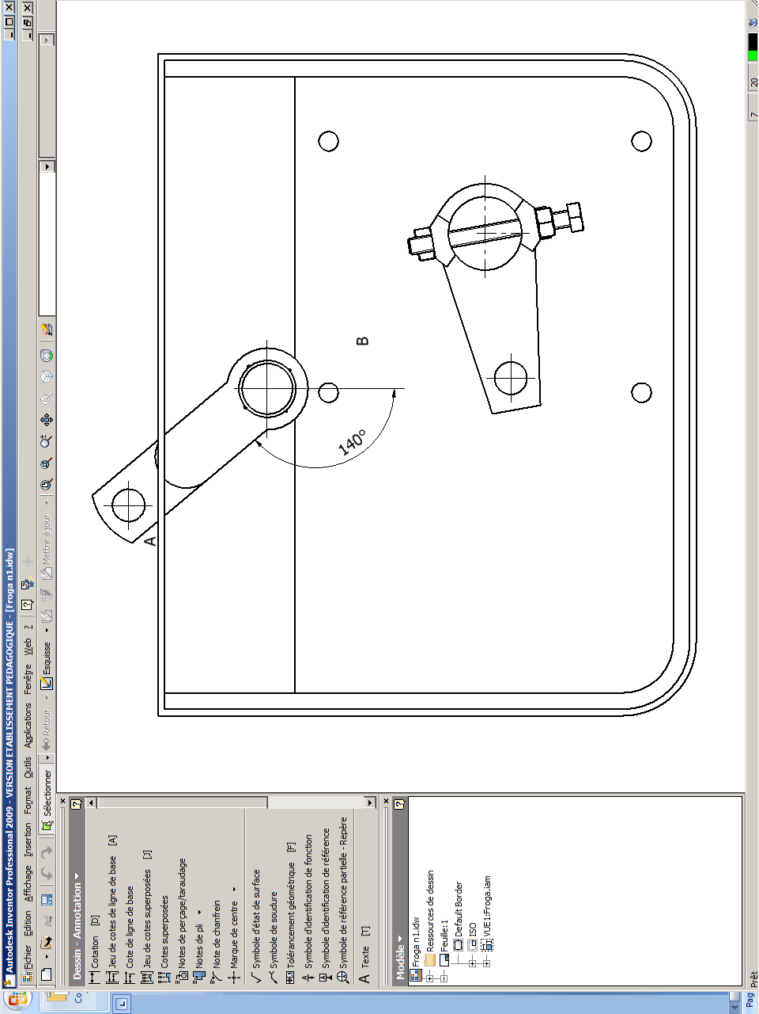
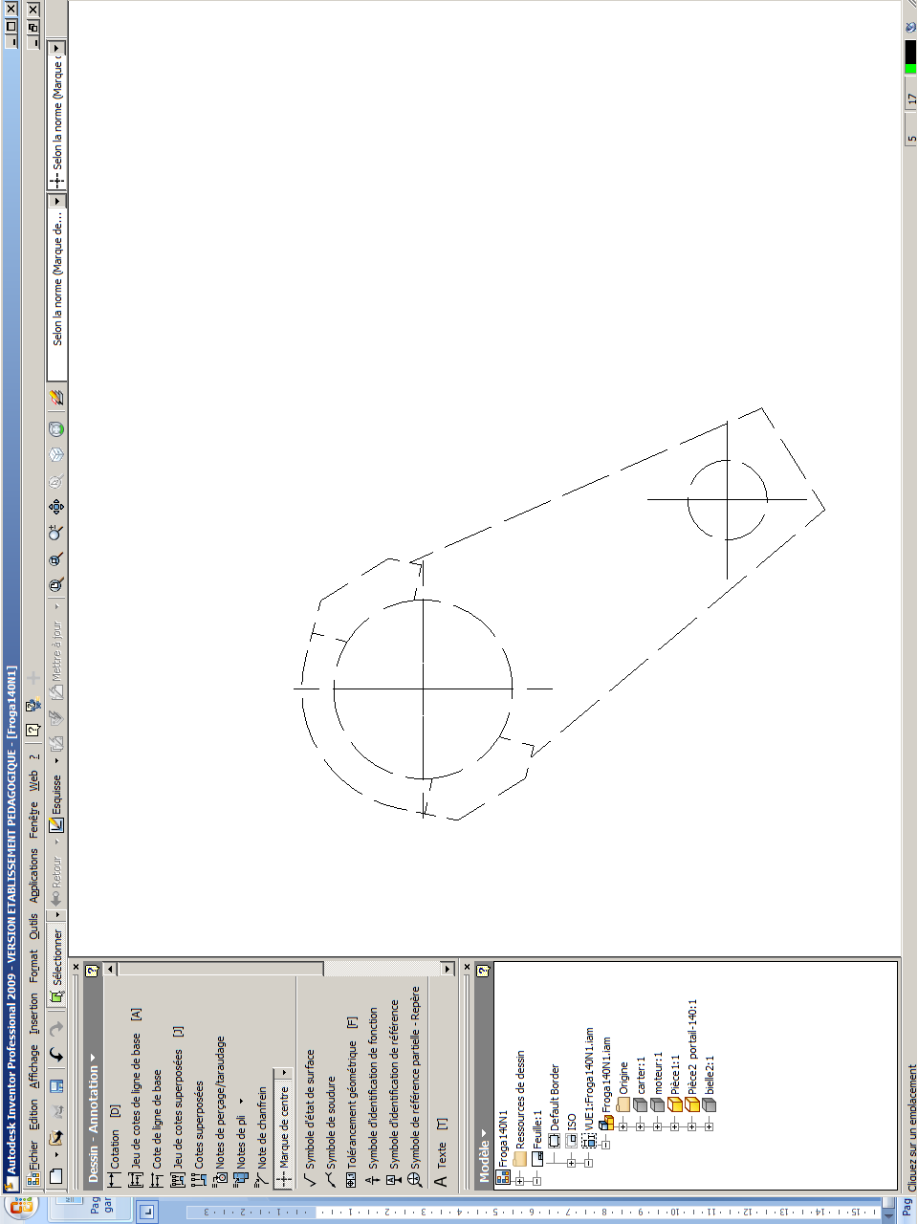
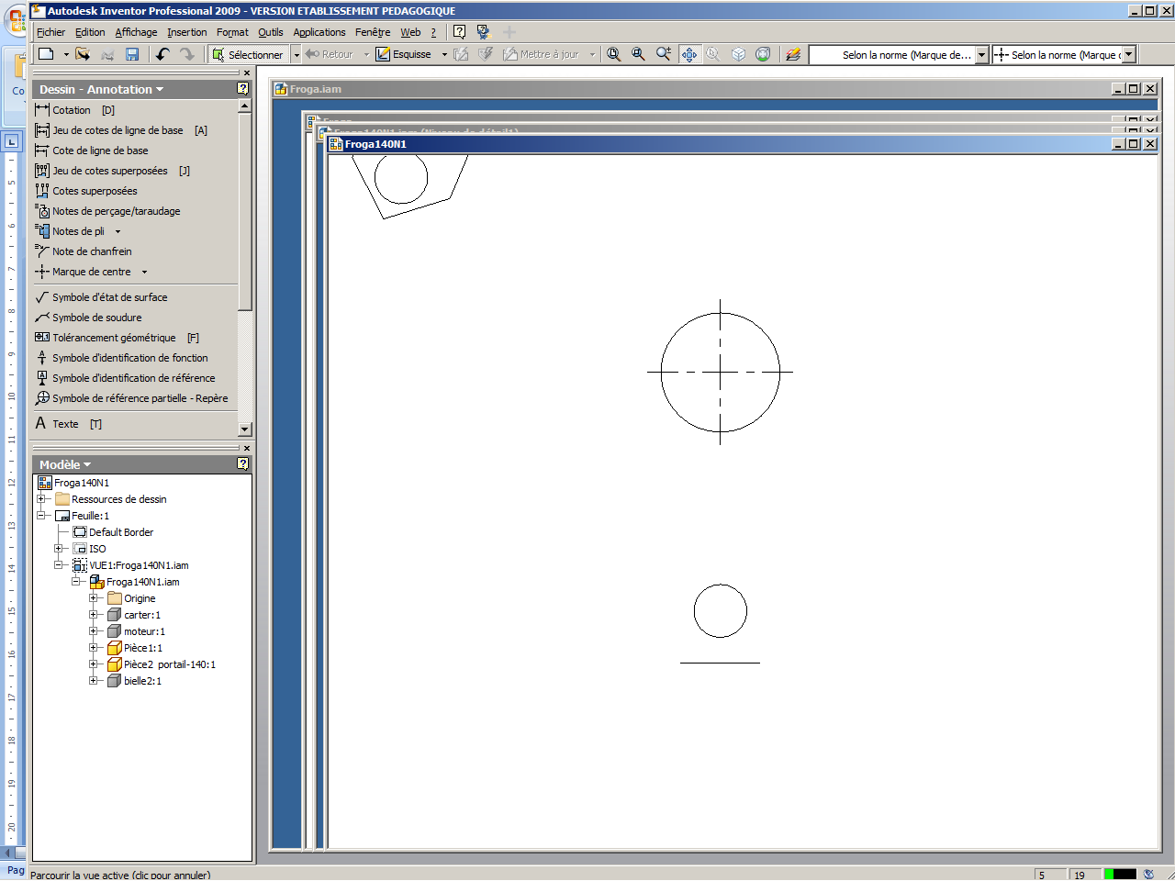
Chape
Axe du moteur
B
Trajectoire de l’axe B

Angle de déplacement du point B.

Réponse :

Entre 75° et 80°

B1
B2
Entre 75° et 80°

II.3) Dessin de la chape pour l’ouverture à 140°

Terminer le dessin avec tous les trais cachés de la chape destinée au kit à 140°
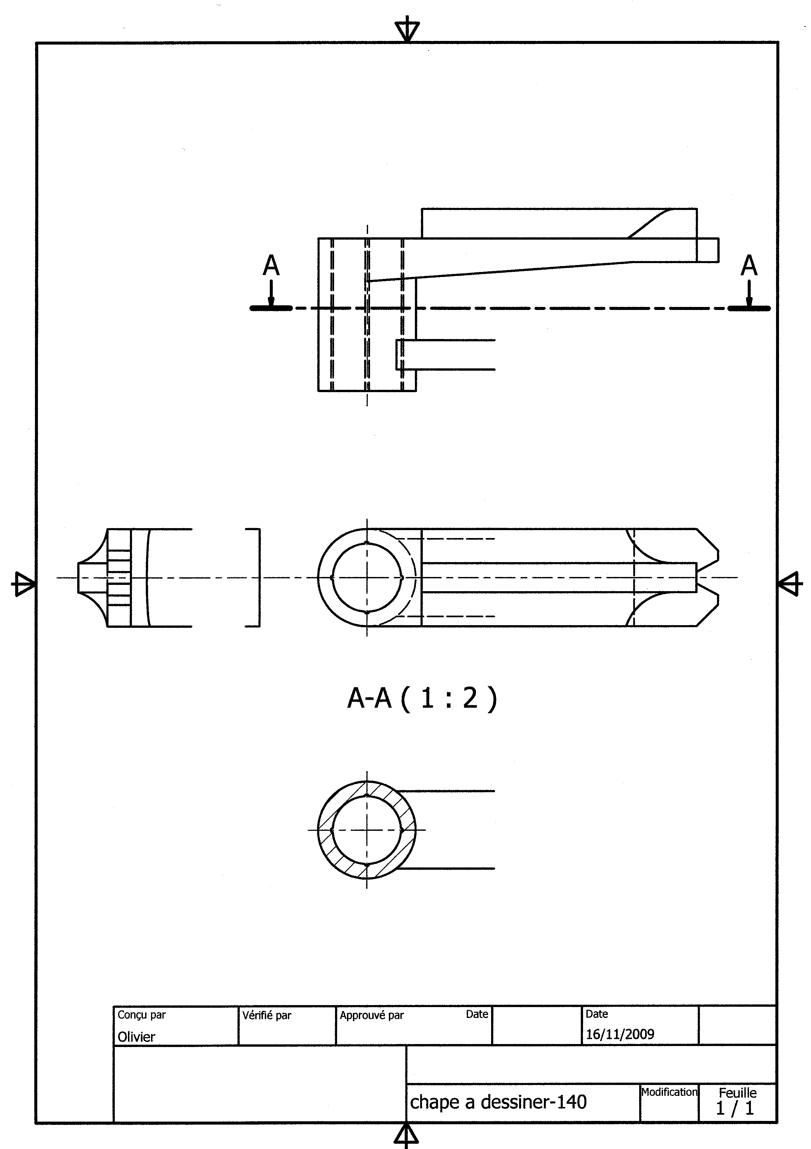
Positionner la cote de l’entraxe déterminé précédemment (entre l’axe de la chape et le Ø20)
Chape pour ouverture à 140°
Echelle 1 :2

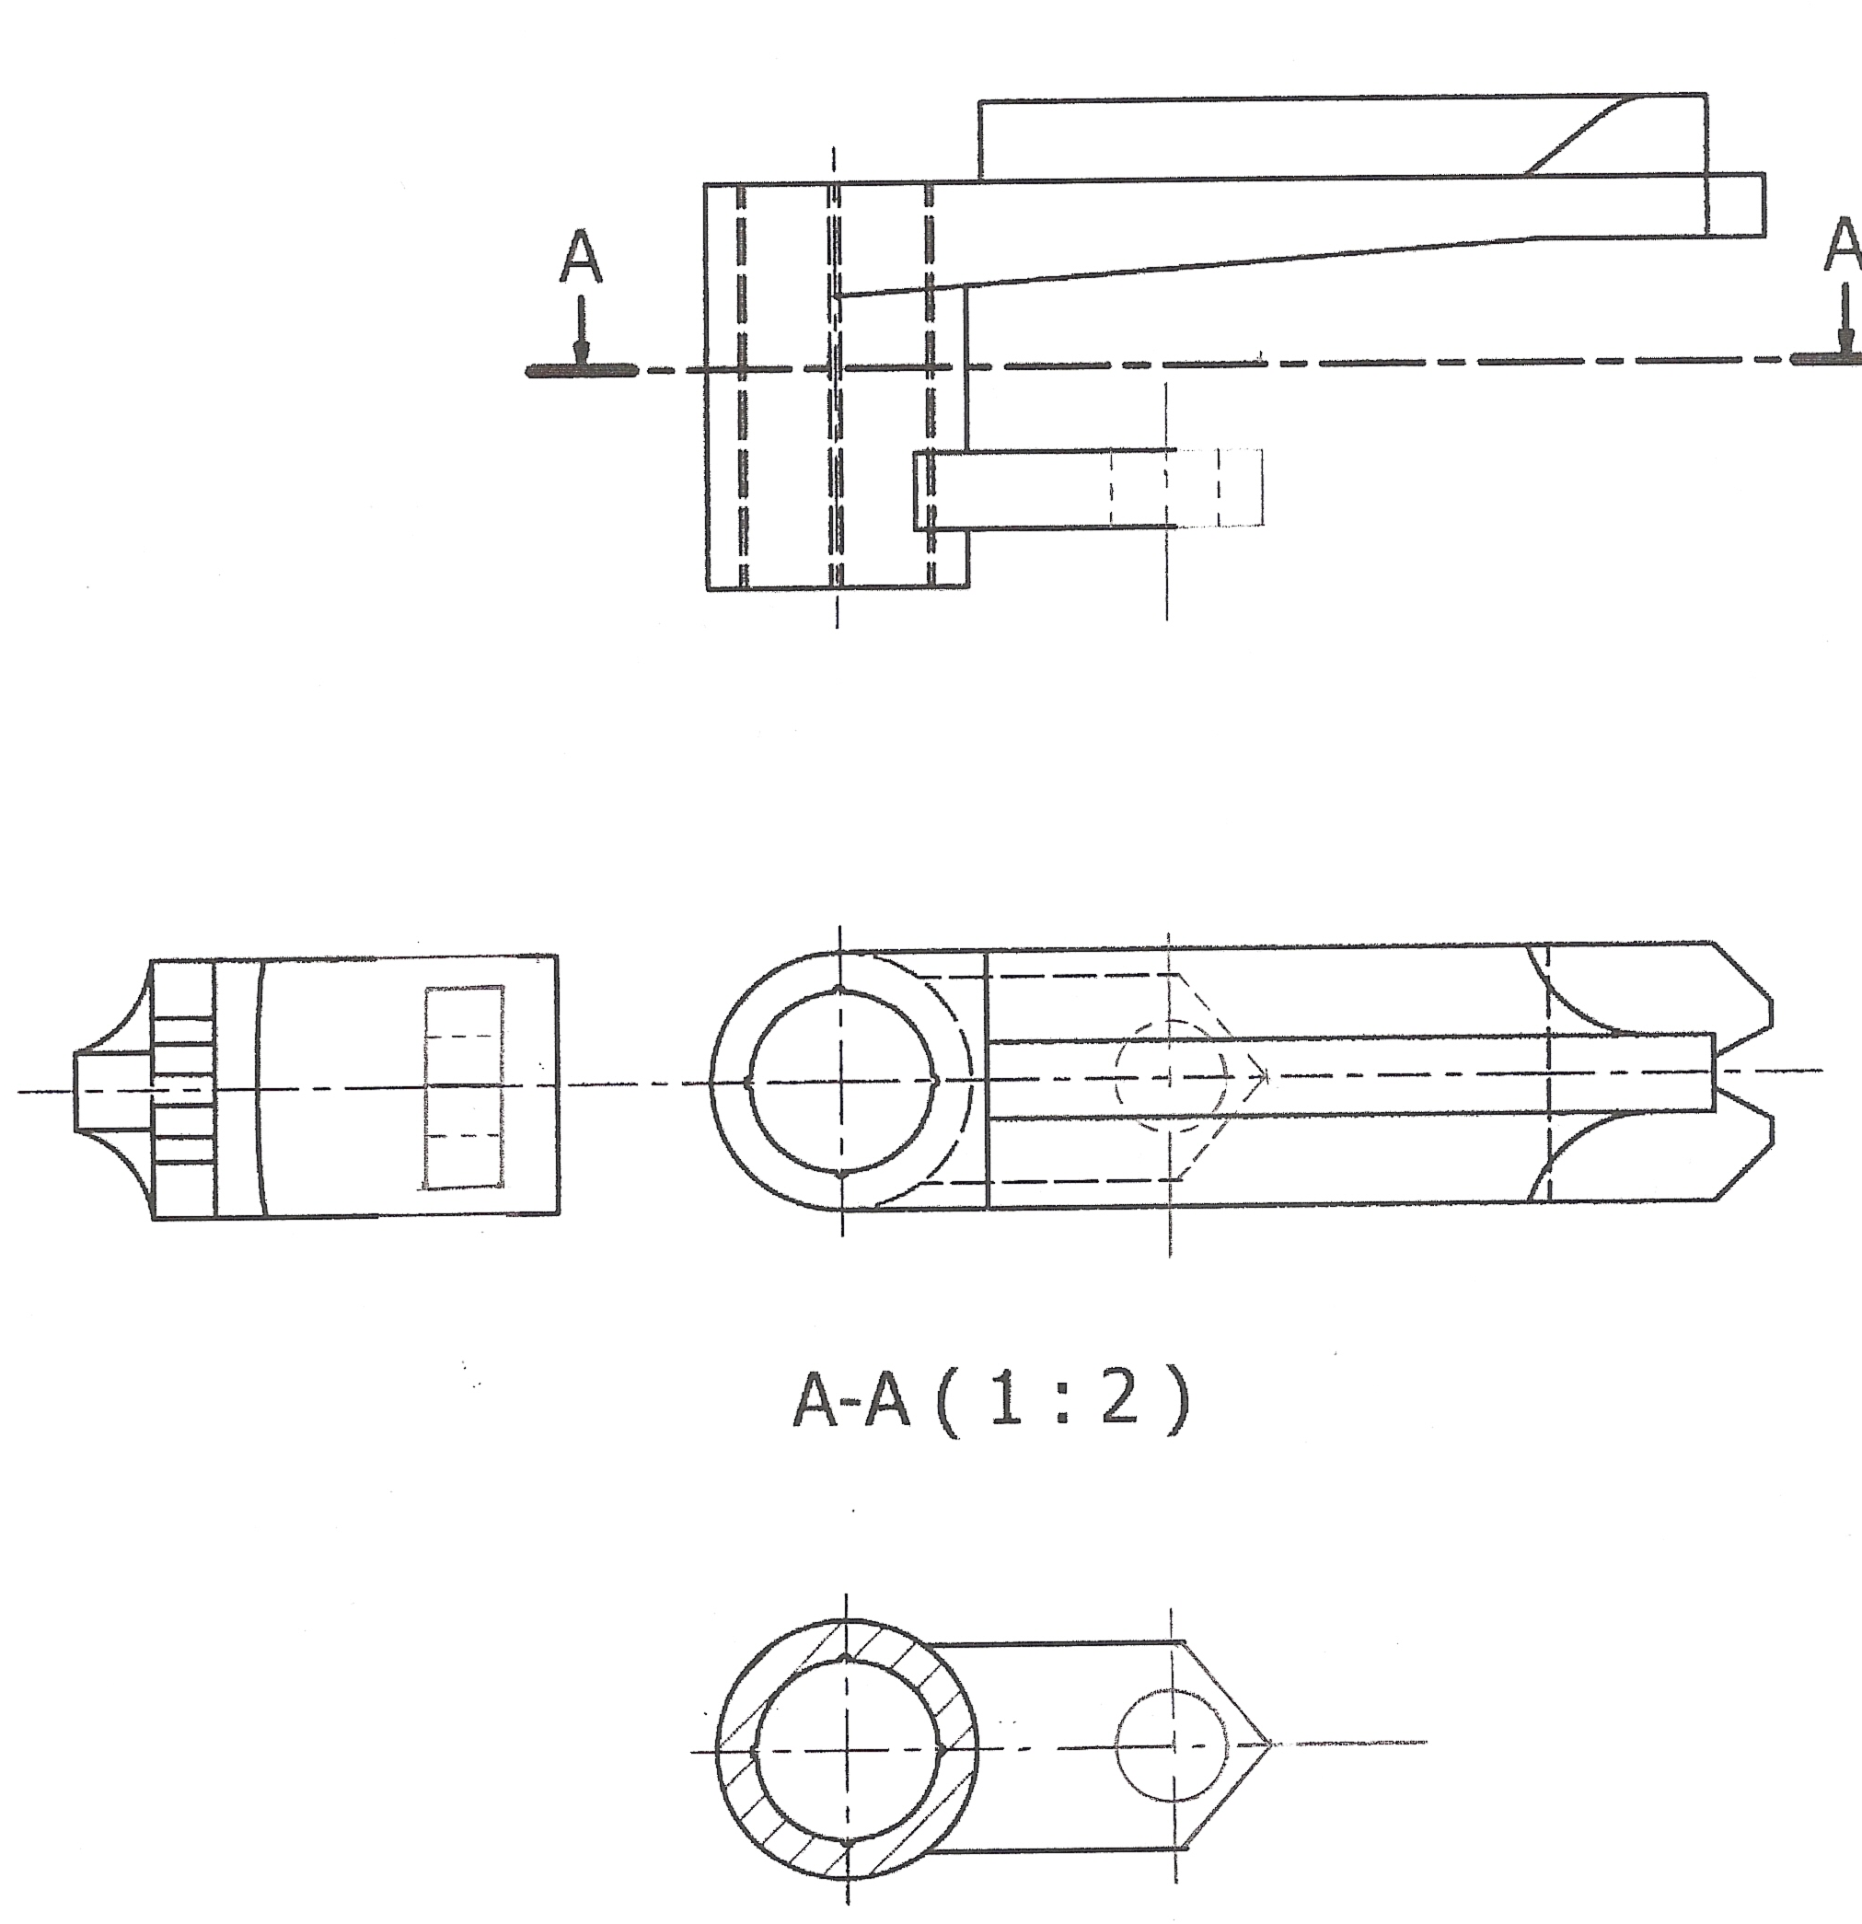

60

II.4) Détermination de la vitesse de rotation du portail en ouverture 140 :

- Retrouver la vitesse du moteur

Lorsqu’on utilise l’automatisme de portail dans sa configuration d’origine (ouverture à 90°), on obtient les données suivantes :

Vitesse de rotation du portail : 1tr/min
Angle effectué par le portail : 90°
Angle de déplacement de l’excentrique mesuré : 120°

A partir du document ressource 30/32, Répondre aux questions suivantes :

En combien de temps le portail effectue la rotation de 90° ?
Temps d’ouverture à 90° du portail : 15 secondes

Dans ce même temps, l’axe du moteur (lié à l’excentrique) effectue un angle de 120°
Retrouver la vitesse de rotation du moteur.

Vitesse de rotation du moteur : 1,33 tr/min

- Vitesse de rotation du portail en ouverture 140 (DOC 16/32)

A partir des données suivantes, Retrouver la vitesse de rotation du portail pour le Kit 140.
1,33 tr/min (+-0,1)
Vitesse de rotation du moteur (trouvé précédemment) :
80°
Angle de rotation de l’excentrique (DOC 16/32)
140°
Angle de rotation du portail :

2,33 tr/min (+-0,2)
Vitesse de rotation du portail (voir le DOC 30/32)

Entourer ci-dessous la vitesse demandée par le constructeur pour le portail (en bleu)
la vitesse obtenu sur le portail avec cette solution (en rouge)3
Inférieur à 0,6 tr/min | 0,6 tr/min | 0,8 tr/min | 1 tr/min | 1,25 tr/min | 1,40 tr/min | 1,55 tr/min | Supérieur à 1,55 tr/min

Peut-on garder cette solution ?
Conclusion :
Cette solution donne un portail qui tournerait à plus de 1.5 tr/min, ce qui est beaucoup trop rapide.
En l’état, cette solution doit être abandonnée.

III] Ouverture à rotation Complete

III.1) Modifications à apporter :

Suite à l’abandon de la modification à 140°, il est demandé de mettre en place la solution permettant une rotation complète (180° minimum) du portail.

Retrouver dans les docs 8/32 et 24/32 les efforts à transmettre lors de l’ouverture du portail.
Couple maxi moteur, vitesse de sortie du motoreducteur.
Couple : 320Nm
Vitesse de sortie du motoréducteur : 1,25 tr/min

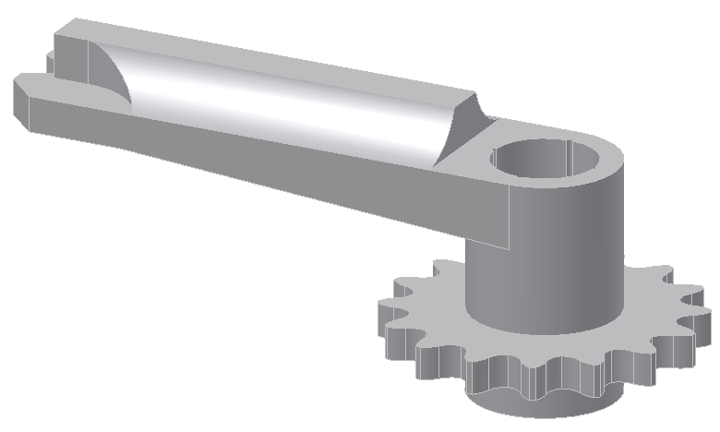
III.2) Recherche du diamètre du pignon possible au niveau de la chape :

Quelque que soit la solution choisie, un pignon devra être placé au niveau de la chape. Pignon pour chaine, courroie ou engrenage, selon la solution choisie.

Retrouver sur le plan doc 16/32 l’encombrement maxi dont on dispose au niveau de la chape pour le pignon.

Ø 120 mm au miximum

III.3) Etude de la transmission par chaîne :
Øprimitif chape= 97,65 mm
Diamètre primitif maxi du pignon choisi sur la chape :
Nmot = 1,25 tr/min
Vitesse de sortie du motoréducteur :
Nport = 1 tr/min
Vitesse de rotation du portail demandée :

A partir des données ci-dessus, calculer le diamètre nécessaire sur l’arbre moteur.(voir annexe 31/32)

r = Vport/Vmot = 1/1.25 =Øp mot/ Øp port

Vport/Vmot = 0,8

0,8 = Øp mot/ Øp port = Øp mot/97.65

Øp mot = 97.65*0.8 = 78,12

Vérifier sur le document constructeur (doc 29/32) et donner ci-dessous le pignon moteur choisi.

Attention : Prendre les pignons dans le tableau des DISQUES (pas : 19.05x11.68). Prendre le pignon qui se rapproche le plus de celui trouvé par calcul.

Caractéristique du pignon moteur choisi :

Ø primitif : 79,56 mm Ø de tête : 87,8 mm

Largeur de denture (B1) : 11,1 Nbre de dents : 13

Retrouver dans l’annexe, les caractéristiques exactes du pignon utilisé sur la chape.

Caractéristique du pignon-chape :

Ø primitif : 97.65 mm Ø de tête : 105.8 mm

Largeur de denture (B1) : 11,1 Nbre de dents : 16

IV] Dessin du pignon-moteur pour le kit d’ouverture complète

Réaliser le dessin de l’excentrique modifié.
Placer le pignon trouvé en annexe en solution soudée sur la base de l’excentrique existant.

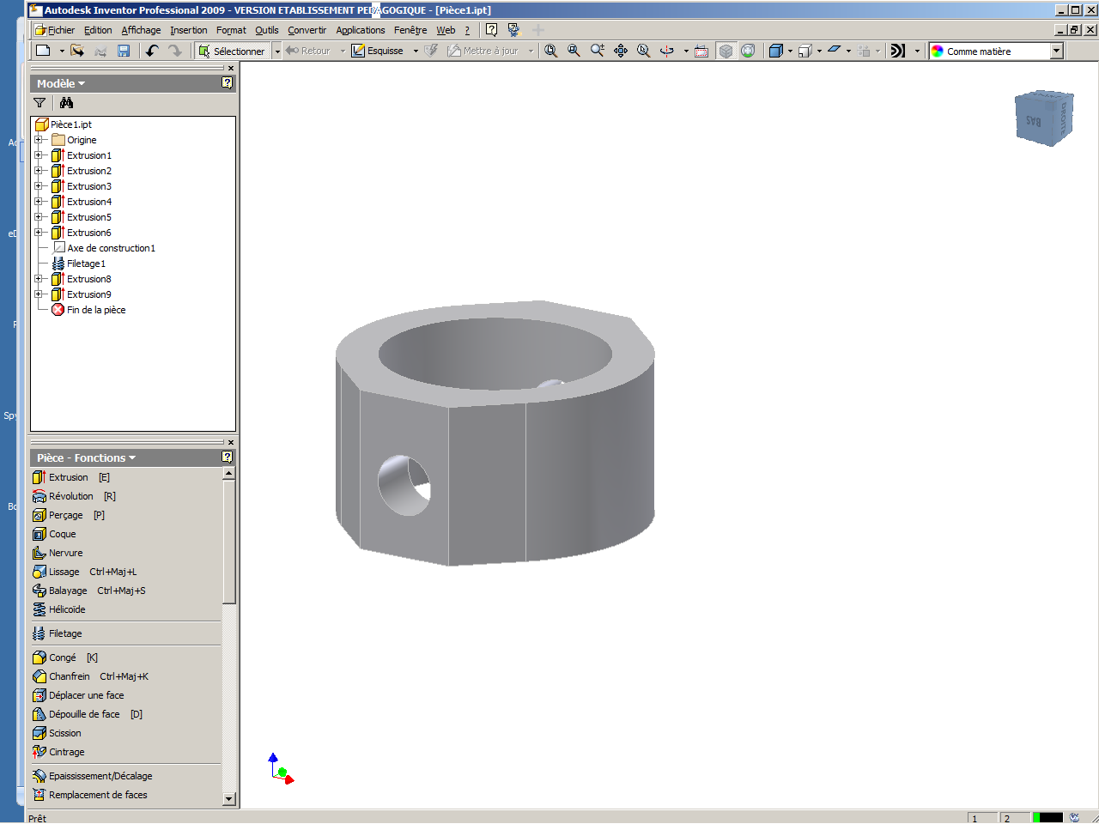
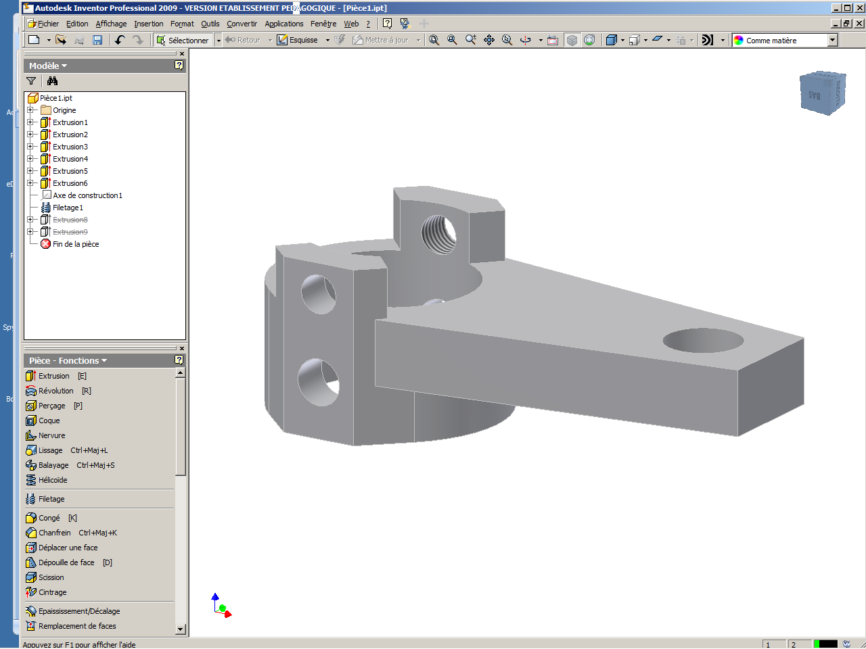
(DOC 28/32)
Parties à supprimer
Souder le pignon sur cette base
32

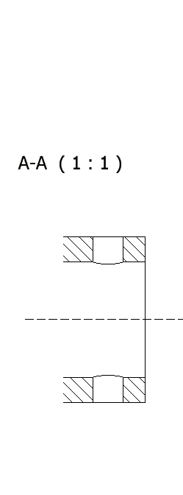
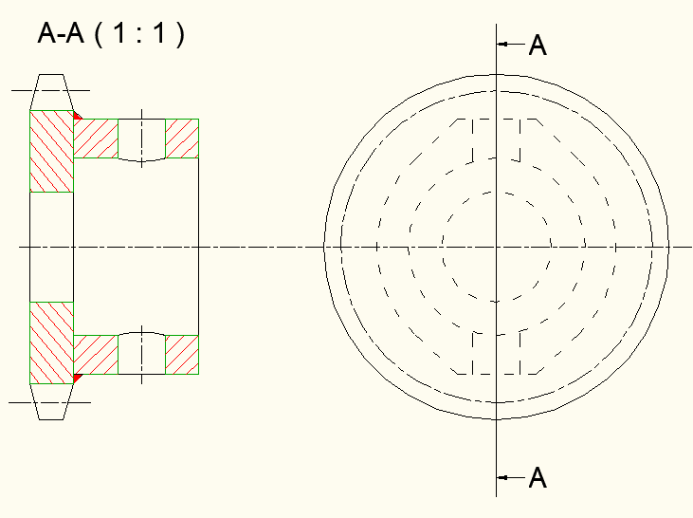
Pignon moteur
Kit 180
Echelle 1:1

A-A

ECHELLE 1:2

